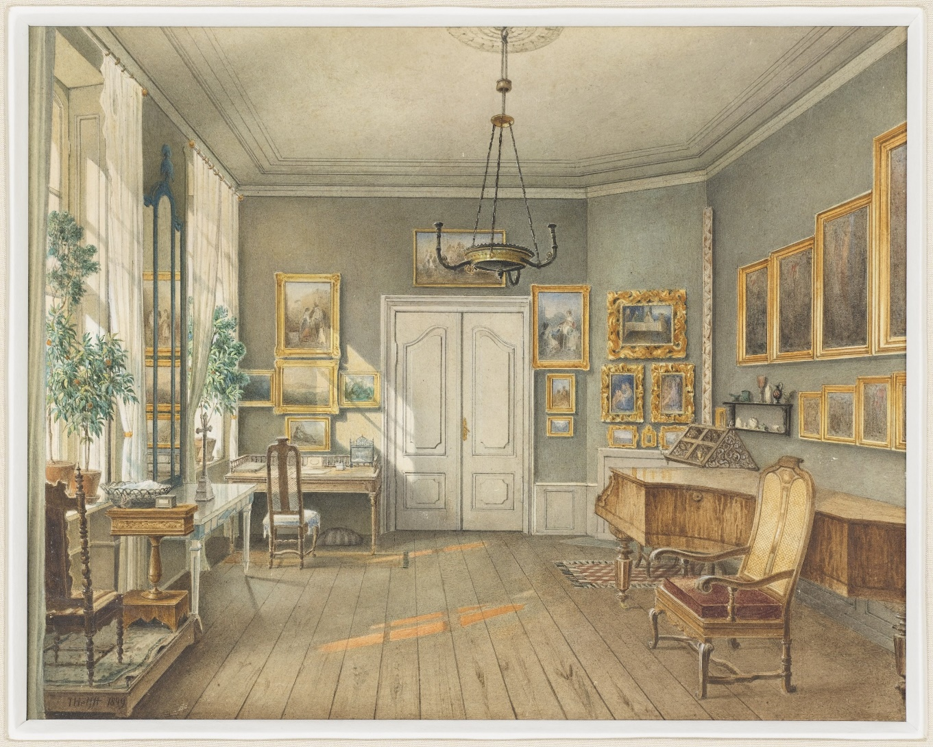

Fannys Musikzimmer, Leipziger Straße 3 in Berlin, Julius Helfft, Deckfarben, 1849
Rechte: akg-images


Aufgabe 1
- Schaut euch das Bild von Fannys Musikzimmer an und beschreibt,
wie es auf euch wirkt.
- Überlegt auch, nach welcher Art von Musik euch in diesem Zimmer zumute wäre. Nennt Beispiele und begründet eure Meinung.

Aufgabe 2

- Hört euch den Beginn der beiden Musikstücke von Fanny an.
- Lasst die Musik mit geschlossenen Augen auf euch wirken und malt dann mit (Wasser-)Farben zu jedem Stück ein abstraktes Bild, das nur durch Farben und Formen die jeweilige Stimmung zum Ausdruck bringt.
- Gebt jedem Bild einen passenden Titel.
- Stellt einander eure Bilder vor und tauscht euch darüber aus, was ihr ähnlich und was unterschiedlich wahrgenommen habt.


Ihr könnt eure Mitschülerinnen und -schüler auch zunächst raten und begründen lassen, welches Bild zu welchem Musikstück gehört.

Aufgabe 3
- Arbeitet zu zweit zusammen. Unten auf Seite 3 findet ihr zwei Tabellen. Notiert in der linken Spalte Adjektive, die beschreiben, wie das jeweilige Stück auf euch wirkt. Eine kleine Auswahl an Adjektiven findet ihr im Kasten darunter. Fügt mindestens drei eigene Adjektive hinzu.
- Notiert in der rechten Spalte der Tabelle, mit welchen Mitteln diese Wirkungen erzeugt werden.
Die Fragen auf Infoblatt 1 können euch helfen.
- Stellte danach der Klasse eure Ergebnisse vor und tauscht euch darüber aus.

Fantasie in g-Moll

Das erzeugt diese Wirkung:

So wirkt das Stück auf mich:

dynamisch, fröhlich, fantasievoll,
chaotisch, verspielt, gewaltig, bedrohlich,
verträumt, aufwühlend, beruhigend, …

Allegro Molto in c-Moll

Das erzeugt diese Wirkung:

So wirkt das Stück auf mich:


Aufgabe 4
John Thompson, ein junger Musiker und Freund der Mendelssohns meinte 1830:

„Frau Mendelssohn ist eine erstklassige Pianistin. […]
Sie ist keine oberflächliche Musikerin; sie hat die Wissenschaft
gründlich studiert, und sie schreibt mit der Freiheit eines Meisters.
Ihre Lieder zeichnen sich aus durch Zärtlichkeit,
Wärme und Originalität, einige, dich ich hörte waren exquisit.“

- Wie schätzt ihr aus heutiger Perspektive Fannys Musik ein?
Würdet ihr John zustimmen oder eher nicht? Erläutert eure Einschätzung kurz schriftlich.

Zwei Männer in Betrachtung des Mondes, 1818/19

